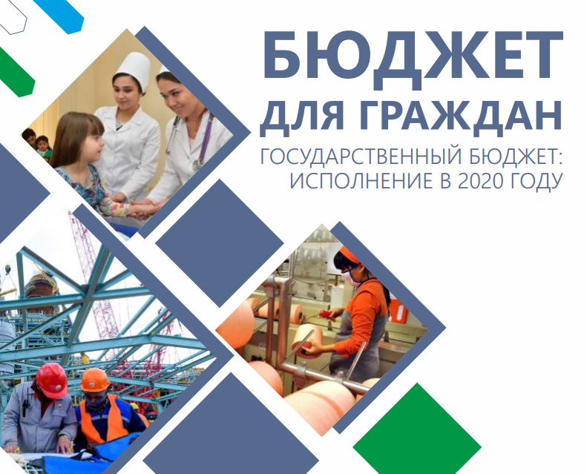
Составленный на основе проекта решения «О бюджете городского округа «Город Петровск-Забайкальский» на 2022 год и плановый период 2023-2024 гг.»

Бюджет для граждан - это документ (аналитический материал), разрабатываемый и публикуемый в открытом доступе финансовым органом муниципального образования. Цель данного документа - предоставление гражданам актуальной информации о бюджете и отчёта о его исполнении в объективной, заслуживающей доверия, доступной и простой для понимания форме.
Что такое бюджет?
Бюджет – форма образования и расходования денежных средств, предназначенных для финансового обеспечения задач и функций государства и местного самоуправления. Органы местного самоуправления муниципального образования самостоятельно с соблюдением требований, установленных Бюджетным кодексом РФ, Федеральным законом «Об общих принципах организации местного самоуправления в Российской Федерации», формируют, утверждают, исполняют бюджет и осуществляют контроль за его исполнением.
В общих чертах, бюджет - это план доходов и расходов на очередной финансовый год и плановый период (два предстоящих года).
Уважаемые жители городского округа «Город Петровск-Забайкальский»!
Бюджет для граждан познакомит Вас с основными положениями бюджета городского округа «Город Петровск-Забайкальский» на 2022 год и плановый период 2023-2024 годов. Представленная информация предназначена для широкого круга пользователей и будет интересна, и полезна всем категориям населения. Бюджет затрагивает интересы каждого жителя города. Мы постарались в доступной и понятной форме показать основные показатели бюджета. Надеемся, что информация о бюджете, представленная в информативной и компактной форме, позволит узнать основные параметры бюджета города и будет способствовать активному участию граждан в бюджетном процессе.
Немного информации
о городском округе

Описание городского округа
Городской округ «Город Петровск-Забайкальский» – муниципальное образование в составе Забайкальского края. Населенный пункт был основан в 1789 году по указу императрицы Екатерины II и получил название Петровский Завод. В 1926 году село Петровский Завод было преобразовано в город Петровск-Забайкальский, при этом железнодорожная станция сохранила прежнее название.
Через город Петровск-Забайкальский проходит федеральная автомагистраль Р258 (М55) «Байкал» Иркутск — Чита; расстояние до Иркутска — 652 км, до Читы — 480 км.
В Петровске-Забайкальском 2 станции Забайкальской железной дороги — Петровский Завод и Декабристы. Из города отправляются пригородные поезда сообщением Петровский Завод — Хилок.
Территория города – 300,0 км².

География города
Находится в межгорной котловине между отрогами хребтов Цага-Дабан (на севере) и Заганского (на юге), по узким долинам рек Баляги и Мыкырты (бассейн реки Хилок), в 15—20 км от границы Забайкальского края с Республикой Бурятия.
Рельеф города Петровск-Забайкальского характеризуется водораздельными возвышенностями, и лесистой местностью. По территории города протекают две небольшие речки с общей длиной 20 км.
Климат резко континентальный с недостаточным количеством осадков, холодной продолжительной зимой, относительно тёплым (иногда жарким) летом – сухим в первой половине и влажным – во второй, большими суточными и годовыми колебаниями температуры воздуха, короткими переходными (осень и весна) периодами. Среднегодовая температура воздуха равна -2,8 °С. Средняя температура в июле +20,3 °С, максимальная +35°С. Средняя температура в январе – 22,8 °С. Абсолютный минимум -42°С.

История города
Населённый пункт был основан в 1789 году по указу императрицы Екатерины II и получил название Петровский Завод, по одной версии — в честь императора Петра I, много сделавшего для развития российской чёрной металлургии, по другой — по местному храму апостола Петра. В 1926 году село Петровский Завод было преобразовано в город Петровск-Забайкальский, при этом железнодорожная станция сохранила прежнее название.
Петровский железоделательный и чугунолитейный завод был построен купцом Бутыгиным и кузнецом Шелоховым. Решение о его строительстве было принято 1 февраля 1788 года Кабинетом Её Императорского Величества. Весной 1789 года на реку Балягу прибыли первые строители из числа рекрутов и ссыльнокаторжных. 29 ноября 1790 года получен первый чугун из руды Балягинского месторождения.
Завод состоял из доменной фабрики с одной печью для плавки чугуна из руд, формовочной фабрики, молотовой с горнами и кричными молотами для переделки чугуна в железо, стальной и укладной избы, плющильной, резной и якорной фабрик, меховой избы, кузницы, плотины, конторы, казармы, госпиталя, магазина. Первым управляющим завода был А. Сибиряков. На заводе работало 1307 человек, для их охраны и розыска беглецов содержались казачья сотня и команда из 125 солдат и унтер-офицеров стрелковых войск Забайкалья.
С 1822 года завод уже лил полосовое, широкополосовое и листовое железо из балягинской железосодержащей руды. Кроме железа выплавлялась и сталь, которой в первый год было получено 80 пудов. На Петровском заводе впервые в истории чёрной металлургии в России была применена паровая машина. Здесь трудились талантливые механики Фёдор Борзов и Степан Литвинов — достойные наследники гениального русского механика Ивана Ползунова. На Петровском заводе трудились служащие, работный люд и ссыльные разных категорий. Основной деятельностью местных жителей была также добыча железной руды Балягинского месторождения. Руда добывалась закрытым (шахтным) методом.
Декабристы в Петровском Заводе
В 1830—1839 годах в Петровском Заводе отбывал каторгу 71 декабрист. Их перевели сюда двумя отрядами пешком из Читинского острога. Здесь же жили 11 жён декабристов. В первое время жёны, не имевшие детей, жили вместе с мужьями в их тюремных камерах, посещая свои дома по разным хозяйственным надобностям; имевшие детей ежедневно посещали своих мужей в казематах. После смерти А. Г. Муравьёвой в 1832 году, мужьям разрешили жить в домах жён, а неженатым узникам иногда разрешалось посещать эти дома.
Декабристов два раза в день выводили на работы. Они ремонтировали дороги, рыли канавы для стока воды, так как почва была сырая и болотистая, выполняли и другие земляные работы. Вблизи каземата находился дом, приспособленный под мельницу; зимой декабристов партиями вывозили сюда молоть на ручных жерновах муку. Вопреки сложившемуся мнению, декабристы на заводе не работали — их туда не допускали, боясь возможного влияния на рабочих. Лишь однажды, когда остановилась машина, в цех допустили Н. А. Бестужева и К. П. Торсона, которые её починили.
Первые годы декабристы обрабатывали большой артельный огород, расположенный вблизи каземата и огороженный высокой оградой. Была организована своеобразная «академия», где декабристы занимались образовательной деятельностью. На тюремном дворе имелся большой дом, в котором узники устроили мастерские: переплётную, столярную, слесарную, токарную. Здесь каждый из них занимался ремеслом в соответствии со своими желаниями и наклонностями, обучали ремёслам друг друга. Петровские узники организовали в каземате школу по обучению заводских детей грамоте, а их жёны обучали местных жительниц рукоделию, музыке.
Зародившаяся ещё в Читинском остроге артель получила своё дальнейшее развитие и стала называться «Большая артель». На артельные деньги декабристы организовывали общественное питание, выписывали литературу, приобретали одежду, оплачивали общие хозяйственные расходы, оказывали денежную помощь отъезжающим на поселение товарищам, декабристам-солдатам.
С 1831 года декабристы начинают покидать Петровский Завод, выходя на поселение. Первыми оставили каземат М. К. Кюхельбекер и Н. П. Репин. Последний узник В. Н. Соловьёв выехал в 1840 году. После отбытия каторги в Петровском Заводе остался жить декабрист И. И. Горбачевский. Здесь он умер и был похоронен.
В 1866 году Петровская тюрьма сгорела. Лишь фрагмент частокола, окружавшего каземат, сохранился до наших дней. Он перенесён на территорию Музея декабристов.
С 10 марта 1829 года в Петровском Заводе отбывали каторгу солдаты-декабристы Ф. Трофимов, П. Долговязов, Д. Соловьёв, Т. Федотов, М. В. Шутов, Ф. Анойченко. Согласно предписанию коменданта Нерчинских рудников С. Р. Лепарского от 13 июня 1830 года, чтобы не допустить встречи с декабристами-офицерами, четверо первых были переведены в Нерчинский Завод, где и оставлены на поселение. Михаил Шутов и Фёдор Анойченко работали на руднике. Последний погиб при обвале.
Вторая половина XIX века
В Петровском Заводе отбывали наказание итальянцы и французы, принимавшие участие в вооружённом польском восстании 1863 года. В 1873—1885 годах здесь отбывал наказание известный публицист, историк и революционный деятель И. Г. Прыжов, член «Народной расправы». Умер Прыжов здесь же 27 июля 1885 года.
В 1850-х годах Петровский завод выпускал машины для пароходов «Аргунь» и «Шилка» и различные изделия для амурских переселенцев. В 1861 году в связи с указом об освобождении рабочих от обязанностей горно-заводской службы, завод перешёл на наёмный труд.
В 1871 году завод передан в казну и причислен к Нерчинскому горному округу. В это время на заводе действовали доменный, литейный, механический цехи, кричная и пудлинговая фабрики, прокатные станы, сварочная печь, кузница.
Тем, что Транссибирская железнодорожная магистраль прошла через Петровск-Забайкальский, город обязан заводу. В 1896 году Комитет Сибирской железной дороги принимает решение отклонить направление дороги от первоначального проектного и пройти через село Петровский Завод, где находится Петровский железоделательный завод.
В 1897 году на берегу заводского пруда, в 2-х км севернее Петровского завода, началось строительство станции Петровский Завод. 16 декабря 1899 года на 346 версте от станции Мысовая около станции Толбага рельсы Забайкальской железной дороги соединились, а 6 января 1900 года на станцию Петровский Завод прибыл первый железнодорожный состав. 14 июля 1900 года Забайкальская железная дорога принята в постоянную эксплуатацию.
Приказом от 4 сентября 1900 года на станции Петровский Завод организовано оборотное депо. За этот же год на станции построены товарная контора, корпуса паровозного депо, больница, школа, жандармский участок. По приказу начальника Забайкальской железной дороги от 6 ноября 1900 года станции Петровский Завод присвоен статус железнодорожной станции IV класса, имевшей один путь с пропускной способностью 2 пары грузовых и 1 пара курьерских поездов в сутки.
XX век
В 1903 году на станции Петровский Завод построено здание железнодорожного вокзала.
К 1905 году строится второй посёлок железнодорожников на землях кабинета Его Величества. Посёлок получает название Родькина падь. К 1912 году на станции завершена укладка вторых путей. К концу 1920-х годов станция имела 7 путей, вокзал, товарный двор, паровозное депо, пункт технического осмотра.
К концу XIX века железоделательное производство стало нерентабельным в связи с поставкой в область дешёвого металла. В 1905 году производство прекратилось, но продолжался выпуск чугунного литья (в том числе художественного для бурятских дацанов), кузнечных и механических поделок.
В 1908 году завод арендовали купцы Д. В. Полутов и М. И. Риф. Ими были проведены работы по переоборудованию. С началом Первой мировой войнызавод выполнял заказы военного ведомства. К 1920 году имелись доменные, литейные, механические цехи, силовой стан и хозяйственно-ремонтный завод, построена узкоколейная железная дорога до Балягинского рудника, работал локомобиль «Вольф». Завод был единственным предприятием в Восточной Сибири с циклом доменная печь — вагранка — станок.
До Октябрьской революции 1917 года в городе было два кожевенных завода, колбасные заведения, шубные мастерские и винокуренный завод. Было две церкви, четырёхклассное и одноклассное училище. Работал известный врач Кириллов, один из организаторов Читинского музея.
После Гражданской войны на Петровском заводе провели модернизацию. В 1924 году построен формовочный зал в литейном цехе, сдана в эксплуатацию электрическая силовая станция. Обновление и реконструкция завода позволили значительно увеличить выпуск продукции. С 1937 года Государственный Петровский чугуноплавильный, литейный и механический завод («Чуглит») стал поставлять свою продукцию в Японию и Китай.
В 1940 году завод получает новое название — Петровск-Забайкальский металлургический завод. В 1940 году выплавка стали составляла 27,6 тыс. тонн, а к 1945 возросла до 66,2 тыс. т. За годы Великой Отечественной войны Петровск-Забайкальский завод дал сверх планов 2686 тонн стали, 7618 тонн проката, 2406 тонн стального и чугунного литья. Металлурги в годы войны выпускали сталь, прокат и оборонную продукцию в виде боеприпасов, запасных частей и деталей для тракторов и сельхозмашин.
Во время Великой Отечественной войны в городе работал эвакогоспиталь № 888/947.
В военные и послевоенные годы были расширены сталеплавильные мощности и введены цехи по производству готового проката, чугуна и стального литья, что позволило увеличить суммарное производство продукции по сравнению с 1940 в 10,3 раза в 1960 и в 13,8 раза в 1970. В конце 1970-х годов объём производства снизился, в 1990 году превышал довоенный уровень только в 11,5 раза. Мартеновский цех работал на привозном чугуне и металлическом ломе. Нехватка сырья и материалов привела к снижению выпуска продукции: в 1996 году выплавлено 63,9 тыс. т стали и произведено 53,8 тыс. т проката, в 1997 году соответственно 45,4 и 40,5 тыс. т.
В 1998 году из-за нехватки топлива стала невозможной одновременная работа мартеновского и прокатного цехов, простои мартеновских печей составили 25 тыс. ч. В 1998 году среднесписочная численность персонала —— 1914 чел., выпущено 24,3 тыс. т стали, 22 тыс. т проката, начато производство товаров народного потребления. После остановки завода в июле 1999 года работа в мартеновском цехе возобновилась в 2001 году, за 5 месяцев которого выпущено 16 тыс. т стали. С июня 2001 года предприятие остановлено, в сентябре 2002 года признано банкротом.

В настоящее время промышленность города представлена предприятиями пищевой и лесной промышленности. В городе имеются медицинское училище и профессионально-педагогический колледж.

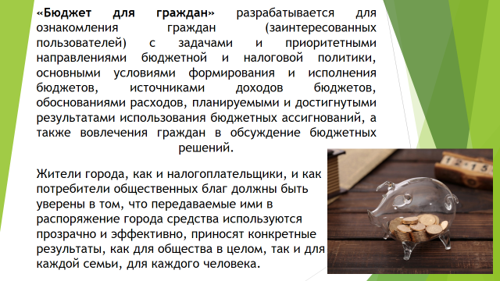
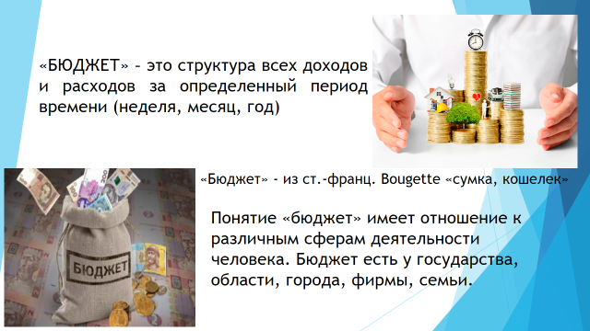
Бюджетная система Российской Федерации – основанная на экономических отношениях и государственном устройстве Российской Федерации, регулируемая законодательством Российской Федерации совокупность федерального бюджета, бюджетов субъектов Российской Федерации, местных бюджетов и бюджетов государственных внебюджетных фондов.

СТРУКТУРА БЮДЖЕТНОЙ СИСТЕМЫ РОССИЙСКОЙ ФЕДЕРАЦИИ

К бюджетам бюджетной системы Российской Федерации относятся:

- федеральный бюджет и бюджеты государственных внебюджетных фондов Российской Федерации;
- бюджеты субъектов Российской Федерации и бюджеты территориальных государственных внебюджетных фондов;
- местные бюджеты, в том числе:
- бюджеты муниципальных районов, бюджеты муниципальных округов, бюджеты городских округов, бюджеты городских округов с внутригородским делением, бюджеты внутригородских муниципальных образований городов федерального значения Москвы, Санкт-Петербурга и Севастополя;
- бюджеты городских и сельских поселений, бюджеты внутригородских районов.

Федеральный бюджет и свод консолидированных бюджетов субъектов Российской Федерации (без учета межбюджетных трансфертов между этими бюджетами) образуют консолидированный бюджет Российской Федерации.

Бюджет субъекта Российской Федерации и свод бюджетов муниципальных образований, входящих в состав субъекта Российской Федерации (без учета межбюджетных трансфертов между этими бюджетами), образуют консолидированный бюджет субъекта Российской Федерации.

Бюджет городского округа с внутригородским делением и свод бюджетов внутригородских районов, входящих в состав городского округа с внутригородским делением (без учета межбюджетных трансфертов между этими бюджетами), образуют консолидированный бюджет городского округа с внутригородским делением.

Бюджет муниципального района (районный бюджет) и свод бюджетов городских и сельских поселений, входящих в состав муниципального района (без учета межбюджетных трансфертов между этими бюджетами), образуют консолидированный бюджет муниципального района.
Что такое доходы, какими они бывают?
Доходы бюджета это — денежные средства, поступающие в безвозмездном и безвозвратном порядке в соответствии с законодательством РФ в распоряжение органов государственной власти и местного самоуправления.
Доходы бюджета подразделяются на три вида:
налоговые доходы;
неналоговые доходы;
безвозмездные перечисления.
Из чего состоят налоговые доходы?
Центральное место в системе доходов бюджета занимают налоговые доходы — это федеральные, региональные и местные налоги и сборы, перечень которых определён Налоговым кодексом РФ.
Налоговые доходы разграничиваются между бюджетами различных уровней бюджетной системы в соответствии с налоговым и бюджетным законодательством. Налоговый кодекс устанавливает федеральные, региональные и местные налоги и сборы, а также специальные налоговые режимы. Федеральные налоги разграничиваются между федеральным бюджетом, бюджетами субъектов и местными бюджетами. К таким налогам относятся: НДФЛ, НДС, налог на прибыль. Разграничение производится на основе нормативов (процентных) отчислений. При этом нормативы закреплены Бюджетным кодексом РФ и являются едиными и постоянными.
Что такое неналоговые доходы?
Неналоговые доходы бюджета — это доходы от государственной и муниципальной собственности или от деятельности с ней — от аренды и продажи имущества, административные платежи и штрафные санкции.
К доходам от муниципальной собственности относится:
арендная плата за землю;
арендная плата за использование муниципальных нежилых помещений;
доходы от приватизации муниципального имущества;
доходы от продажи земли;
отчисления от прибыли муниципальных унитарных предприятий.
К неналоговым доходам относится также:
плата за негативное воздействие на окружающую среду;
доходы от оказания платных услуг казёнными учреждениями;
штрафы;
компенсации затрат бюджета;
прочие неналоговые доходы.
Что такое расходы, на что они расходуются?
Расходы бюджета это — денежные средства, выплачиваемые из бюджета за исключением средств, являющихся источниками финансирования дефицита бюджета. В соответствии с федеральным законом об общих принципах организации местного самоуправления в РФ определён полный перечень вопросов местного значения, финансирование которых производится исключительно из бюджетов муниципальных образований.
Расходы бюджета — это не просто денежные средства, направляемые на финансовое обеспечение задач и функций государства и местного самоуправления. Это экономические отношения, возникающие в связи с нормативно-правовым регулированием и распределением денежных средств государства, предназначенные для финансирования затрат на оказание государственных (муниципальных) услуг, и их использованием по отраслевому, целевому и территориальному назначению.
В целом структура расходов бюджета городского округа «Город Петровск-Забайкальский» имеет социальную направленность.
Что такое дефицит и профицит бюджета?
Дефицит бюджета — это превышение расходов бюджета над его доходами.
Профицит бюджета — это превышение доходов бюджета над его расходами.
Сбалансированность бюджета по доходам и расходам — это основополагающее требование, предъявляемое к органам, составляющим и утверждающим бюджет. Если бюджет на очередной финансовый год и плановый период принимается с дефицитом, то обязательно утверждаются источники финансирования дефицита бюджета.
В бюджете муниципального образования предусматриваются средства, направляемые на исполнение расходных обязательств муниципального образования. В связи с осуществлением органами местного самоуправления полномочий по вопросам местного значения и расходных обязательств округа, исполняемых за счёт субвенций из бюджетов других уровней для осуществления отдельных государственных полномочий.
При формировании бюджета на очередной финансовый год и плановый период учитываются основные направления бюджетной и налоговой политики, которые разрабатываются и определяются администрацией муниципального образования на основе общей экономической и финансовой политики Российской Федерации и субъекта РФ.
На что тратятся деньги бюджета городского округа?
Расходы бюджета городского округа определяются задачами и функциями органов местного самоуправления. Перечень вопросов, отнесённых к компетенции местной власти, закреплён Федеральным законом «Об общих принципах организации местного самоуправления в Российской Федерации».
Основными направлениями использования средств бюджета округа являются расходы на образование, социальную политику, жилищно-коммунальное хозяйство, культуру, физическую культуру и спорт, а также направление средств, получаемых из вышестоящего бюджета на реализацию мероприятий имеющих целевое направление. Строительство объектов социальной инфраструктуры (детские сады, школы, автомобильные дороги и т. д.)
Что такое консолидированный бюджет?
Свод бюджетов бюджетной системы Российской Федерации на соответствующей территории (за исключением бюджетов государственных внебюджетных фондов). Консолидированным может быть бюджет на местном уровне (свод бюджета муниципального образования и бюджетов входящих в него поселений), региональном (свод бюджета субъекта Российской Федерации и бюджетов входящих в него муниципальных образований), федеральном (свод всех бюджетов бюджетной системы Российской Федерации).
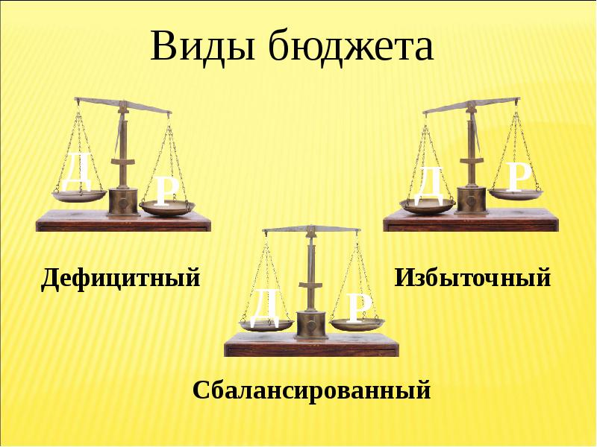
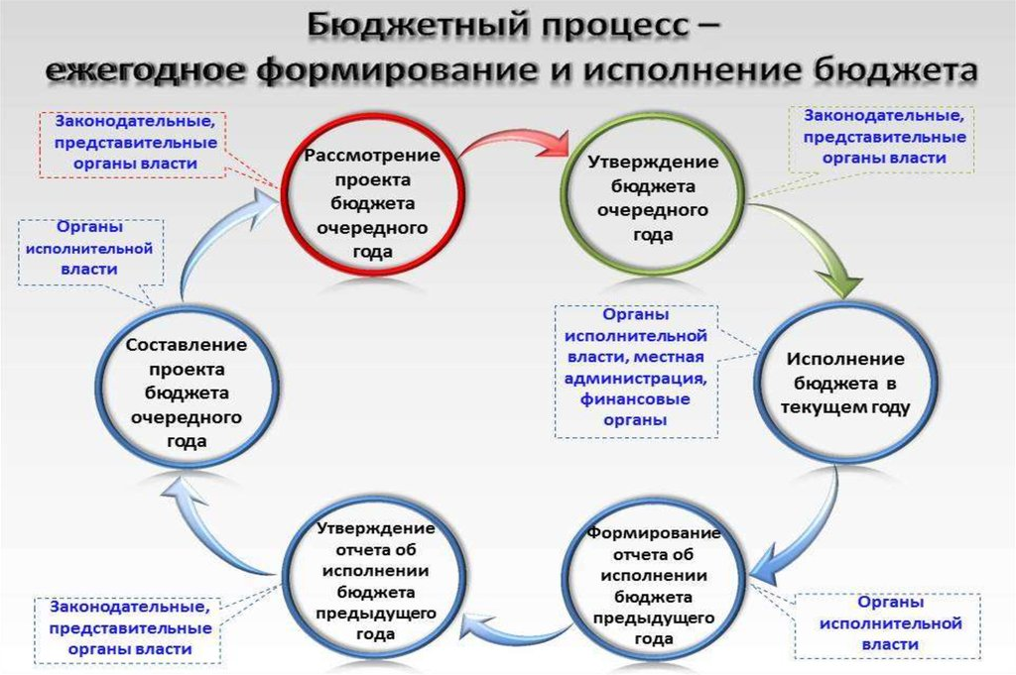
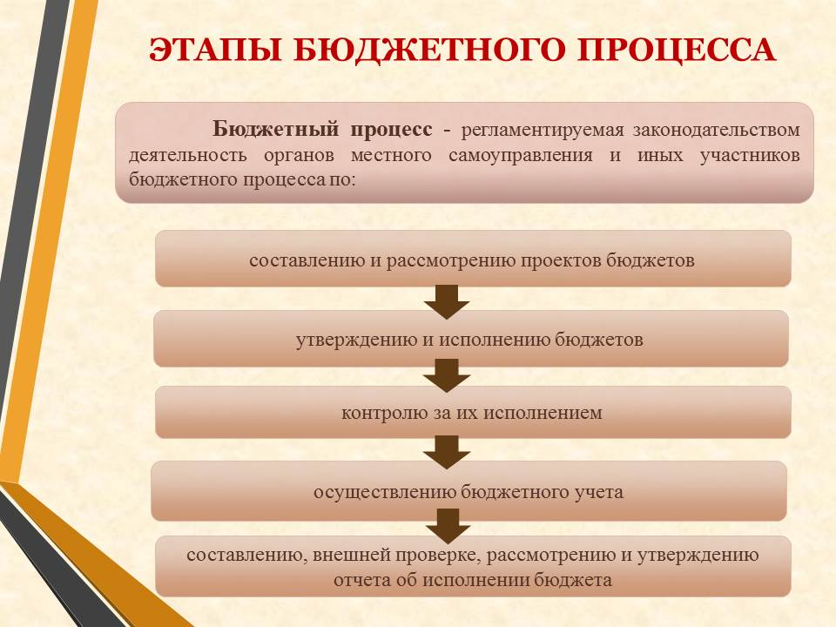

Доходная часть бюджета городского округа «Город Петровск-Забайкалський»
на 2022 год и плановый период 2023-2024 годов.

Основные характеристики бюджета городского округа по доходам на 2022 год составят:

Общий объем доходов бюджета городского округа в сумме 534 913,80 тыс. рублей, в том числе безвозмездные поступления из бюджета Забайкальского края в сумме 365 131,70 тыс. рублей;

Основные характеристики бюджета городского округа на плановый период 2023-2024 годов:

Общий объем доходов бюджета города на 2023 год в сумме 391 501,7 тысяч рублей, на 2024 год 386 432,0 тысяч рублей. Безвозмездные поступления из вышестоящего бюджета соответственно 235 115,4 тысяч рублей и 227 464,5 тысяч рублей.

Расходная часть бюджета городского округа «Город Петровск-Забайкальский»
на 2022 год и плановый период 2023-2024 годов.

2022 год
Общий объем расходов бюджета городского округа 461 613,1 тыс. рублей; в том числе по разделам:
общегосударственные вопросы 55 868,0 тысяч рублей
национальная безопасность и правоохранительная деятельность 2 039,5 тысяч рублей
национальная экономика 16 460,5 тысяч рублей
жилищно-коммунальное хозяйство 14 354,8 тысяч рублей
охрана окружающей среды 300,0 тысяч рублей
образование 333 196,6 тысячи рублей
культура 21 477,7 тысяч рублей
социальная политика 16 125,1 тысяч рублей
физическая культура и спорт 250,0 тысяч рублей
средства массовой информации 1 500,0 тысяч рублей
обслуживание государственного и муниципального долга 41,0 тысяч рублей
профицит бюджета составит 16 910,4 тысяч рублей.
2023-2024 годы
Общий объём расходов бюджета городского округа на 2023 год 384 245,4 тысяч рублей, на 2024 год 379 175,7 тысяч рублей. Расходы по разделам:
общегосударственные вопросы 57 325,4 и 54 376,8 тысяч рублей
национальная безопасность и правоохранительная деятельность 2 029,5 и 2 019,5 тысяч рублей
национальная экономика 14 109,6 и 14 098,9 тысяч рублей
жилищно-коммунальное хозяйство 10 901,4 и 9 104,2 тысяч рублей
охрана окружающей среды 200,0 и 200,0 тысяч рублей
образование 265 567,9 и 265 706,9 тысячи рублей
культура 21 454,7 и 21 434,7 тысяч рублей
социальная политика 11 542,3 и 11 128,0 тысяч рублей
физическая культура и спорт 100,0 и 100,0 тысяч рублей
средства массовой информации 1 000,0 и 1 000,0 тысяч рублей
обслуживание государственного и муниципального долга 14,5 и 6,7 тысяч рублей
профицит бюджета составит 2023 год- 7 256,3 тысяч рублей; 2024 год 7 256,3 тысяч рублей.

Что такое межбюджетные трансферты?

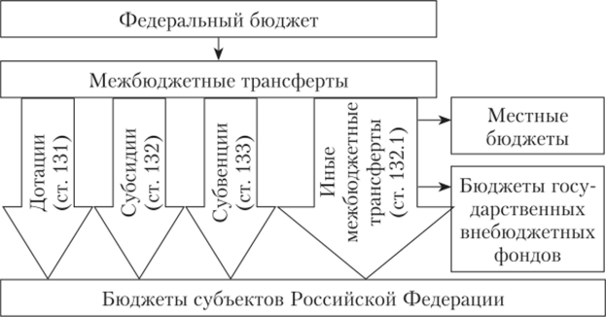

Межбюджетные трансферты - средства, предоставляемые одним бюджетом бюджетной системы РФ другому бюджету бюджетной системы РФ.

Существуют разнообразные виды межбюджетных трансфертов, которые используются для достижения нескольких ключевых целей. Первая из них заключается в ликвидации возникающих горизонтальных диспропорций в экономическом развитии регионов, городов и районов. Направление в местные бюджеты дополнительных финансовых средств дает возможность предупредить или устранить уже возникшее социальное напряжение, которое может быть вызвано экономическими трудностями. Другой целью межбюджетных трансфертов является компенсация местным бюджетам затрат, направленных на реализацию общегосударственных проектов. Способы передачи финансовых ресурсов регионам Российской Федерации прописаны в шестнадцатой главе Бюджетного кодекса. Там же перечислены основные формы трансфертов, а также дается их описание. Прежде всего, из их числа выделяют дотации, субсидии и субвенции. Дотации используются для более равномерного снабжения финансовыми ресурсами субъектов Российской Федерации. Субсидии адресуются непосредственно в региональные бюджеты и представляют собой компенсацию за расходы, понесенные в ходе реализации общегосударственных проектов. Субвенции, как и субсидии, имеют целевое назначение. Они также представляют собой компенсацию затрат местных бюджетов, но только в большем объеме. Что такое трансферты, кроме перечисленных трех основных форм?

Это иной вид перераспределения бюджетных средств. Данная категория появилась в последней редакции Бюджетного кодекса, а ранее законы РФ не предусматривали существования подобной группы. Иные межбюджетные трансферты, как и дотации, субсидии и субвенции, осуществляются на безвозмездной основе. Они не требуют от субъектов федерации возврата денежных средств в будущем.

Уважаемые жители городского округа!
Бюджет – это сложный документ, содержащий специфические понятия, классификации, которые понятны только специалистам. Гражданину очень сложно разобраться в бюджете. Поэтому «Бюджет для граждан» мы попытались представить в более простой и понятной форме.

Предложения, пожелания принимаем по адресу г. Петровск-Забайкальский, площадь Ленина,1 кабинет № 9
телефоны 3-15-12, 3-28-13, 3-16-11
адрес электронной почты: gorfo.pzab@yandex.ru

Комитет по финансам администрации городского округа
«Город Петровск-Забайкальский»

